Mon carnet de

2ème primaire – N°7

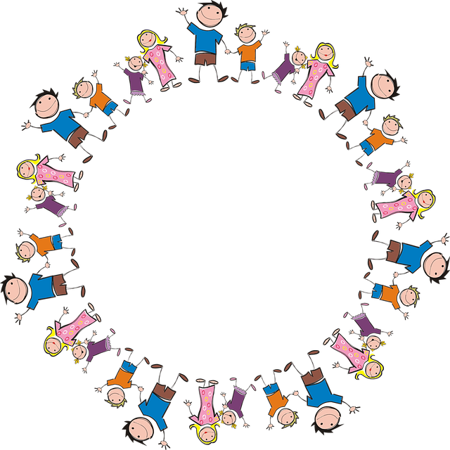



Apprendre en s’amusant

**Français**

|  |
| --- |
| L’œuf rebondissant |

Un œuf est composé d’une coquille avec un jaune et du blanc.

La coquille se brise quand un choc se produit sur l’œuf.

Nous allons vous montrer une petite expérience amusante pour faire rebondir un œuf, sans le casser.

Matériel :

* un œuf (cru)
* un grand verre
* du vinaigre blanc

Déroulement :

1. Déposer l’œuf cru dans un grand verre rempli de vinaigre.

Dès les premières secondes, vous observez le début d’une réaction chimique classique : la dissolution d’une matière solide dans un liquide.

Vous pouvez également voir des petites bulles à la surface de la coquille.

Après une heure, la couche superficielle de la coquille est quasiment dissoute mais il reste une belle épaisseur solide.

1. Pour que la totalité de la coquille soit dissoute, il faudra attendre 24 heures.

Après 24 heures, sortez l’œuf du vinaigre et rincez-le délicatement sous l’eau.

On voit que l’œuf est encore cru et que le jaune se déplace librement dans le blanc.

Vous pouvez maintenant faire rebondir l’œuf … mais attention ne le lâchez qu’à une hauteur de 5 cm sinon il se cassera. Il est très fragile !

|  |  |  |  |
| --- | --- | --- | --- |
| un œuf |  | la coquille |  |
| une expérience |  | rebondir |  |
| casser |  | du vinaigre |  |
| un verre |  | déposer |  |
| verser |  | une réaction chimique | Les différents types de réactions chimiques (+exemples) |

1. Coche la (les) proposition(s) correcte(s).

L’auteur de ce texte veut :

□ nous expliquer une expérience amusante.

□ nous apprendre à cuire un œuf.

□ nous raconter une blague amusante.

□ nous raconter une histoire dont le héros est un œuf.

1. Quel autre titre principal donnerais-tu à ce document ? Coche la proposition qui convient.

□ Lisa la petite poule qui pondait des œufs.

□ L’œuf magique.

□ J’aime manger des œufs.

□ L’œuf et la crêpe.

1. Réponds aux questions.

• Quel est le titre de ce document ? ________________________________________________________________________

• Quelles sont les trois parties d’une œuf ? _____________________________________________________________________

• De quoi as-tu besoin pour réaliser cette expérience (3) ? ________________________________________________________________________

• D’après ce document, est-il vrai que l’on peut jouer au football avec l’œuf ?

ο Oui ο Non

Recopie un élément du texte qui le prouve. _____________________________________________________________________

1. Entoure la bonne réponse.

Voici une phrase du texte :

|  |
| --- |
| La coquille se brise quand un choc se produit sur l’œuf. |

Entoure l’œuf qui est brisé.

|  |  |  |
| --- | --- | --- |
|  | Anti-gaspillage: cinq astuces pour utiliser les blancs d'oeufs ... | Cet œuf 100% vegan a été inventé en France |

1. Numérote les actions dans le bon ordre.

|  |  |
| --- | --- |
| On voit la coquille de l’œuf qui commence à se dissoudre. | _____ |
| On dépose l’œuf cru dans un grand verre remplit de vinaigre. | 1 |
| On voit que l’œuf est encore cru et que le jaune se déplace librement dans le blanc. | _____ |
| On peut faire rebondir l’œuf | _____ |
| On attend 24 heures pour que la totalité de la coquille soit dissoute. | _____ |
| Après 24 heures, on sort l’œuf du vinaigre et on le rince délicatement sous l’eau. | _____ |

1. Lis l’extrait suivant et trace une croix dans la colonne qui convient.

|  |
| --- |
| Pour que la totalité de la coquille soit dissoute, il faudra attendre 24 heures.  Après 24 heures, sortez l’œuf du vinaigre et rincez-le délicatement sous l’eau.  On voit que l’œuf est encore cru et que le jaune se déplace librement dans le blanc. |

|  |  |  |  |
| --- | --- | --- | --- |
|  | Vrai | Faux | Cet extrait ne permet pas de répondre. |
| Il faut attendre 36 heures pour que la coquille soit dissoute. |  |  |  |
| Les œufs sont bons pour la santé. |  |  |  |
| A la fin de l’expérience, le jaune d’œuf se déplace librement. |  |  |  |
| Il faut rincer l’œuf avec de la grenadine. |  |  |  |

1. Voici une phrase du texte.

Après 24 heures, sortez l’œuf du vinaigre et rincez-le délicatement sous l’eau.

Que veut dire le mot « délicatement » ? Coche la réponse.

□ fortement…

□ rapidement…

□ doucement …

□ silencieusement…

**Mathématiques** 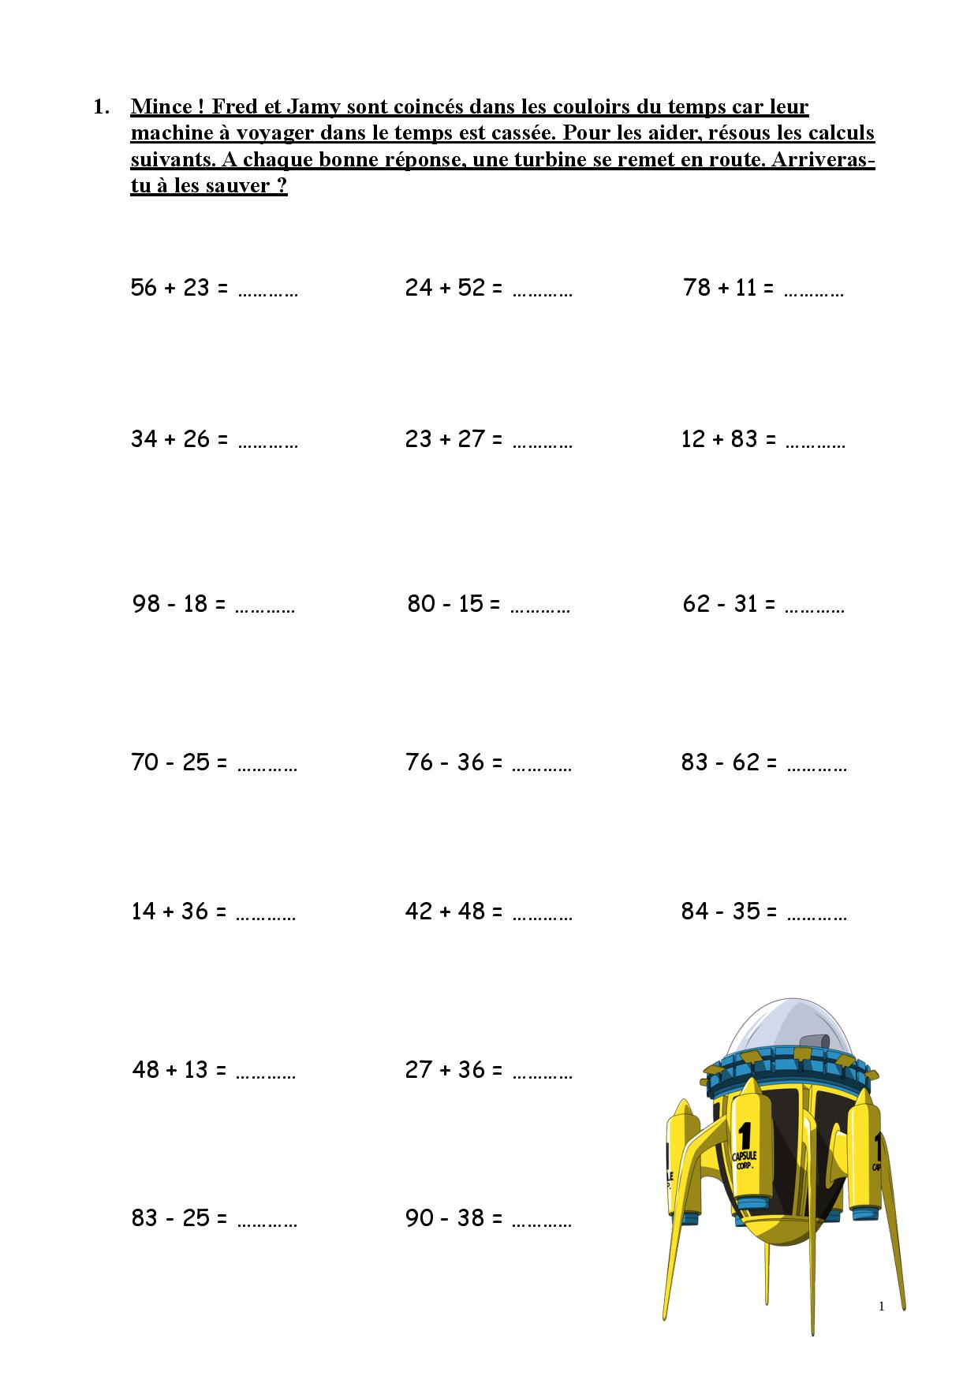 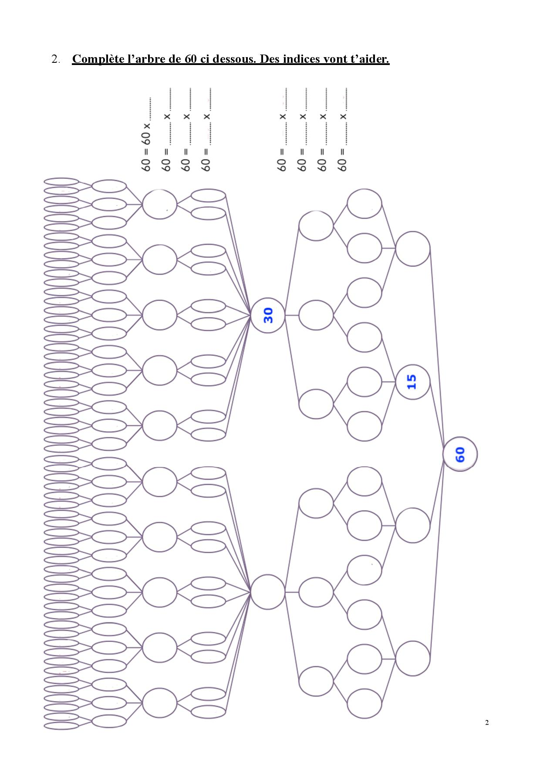

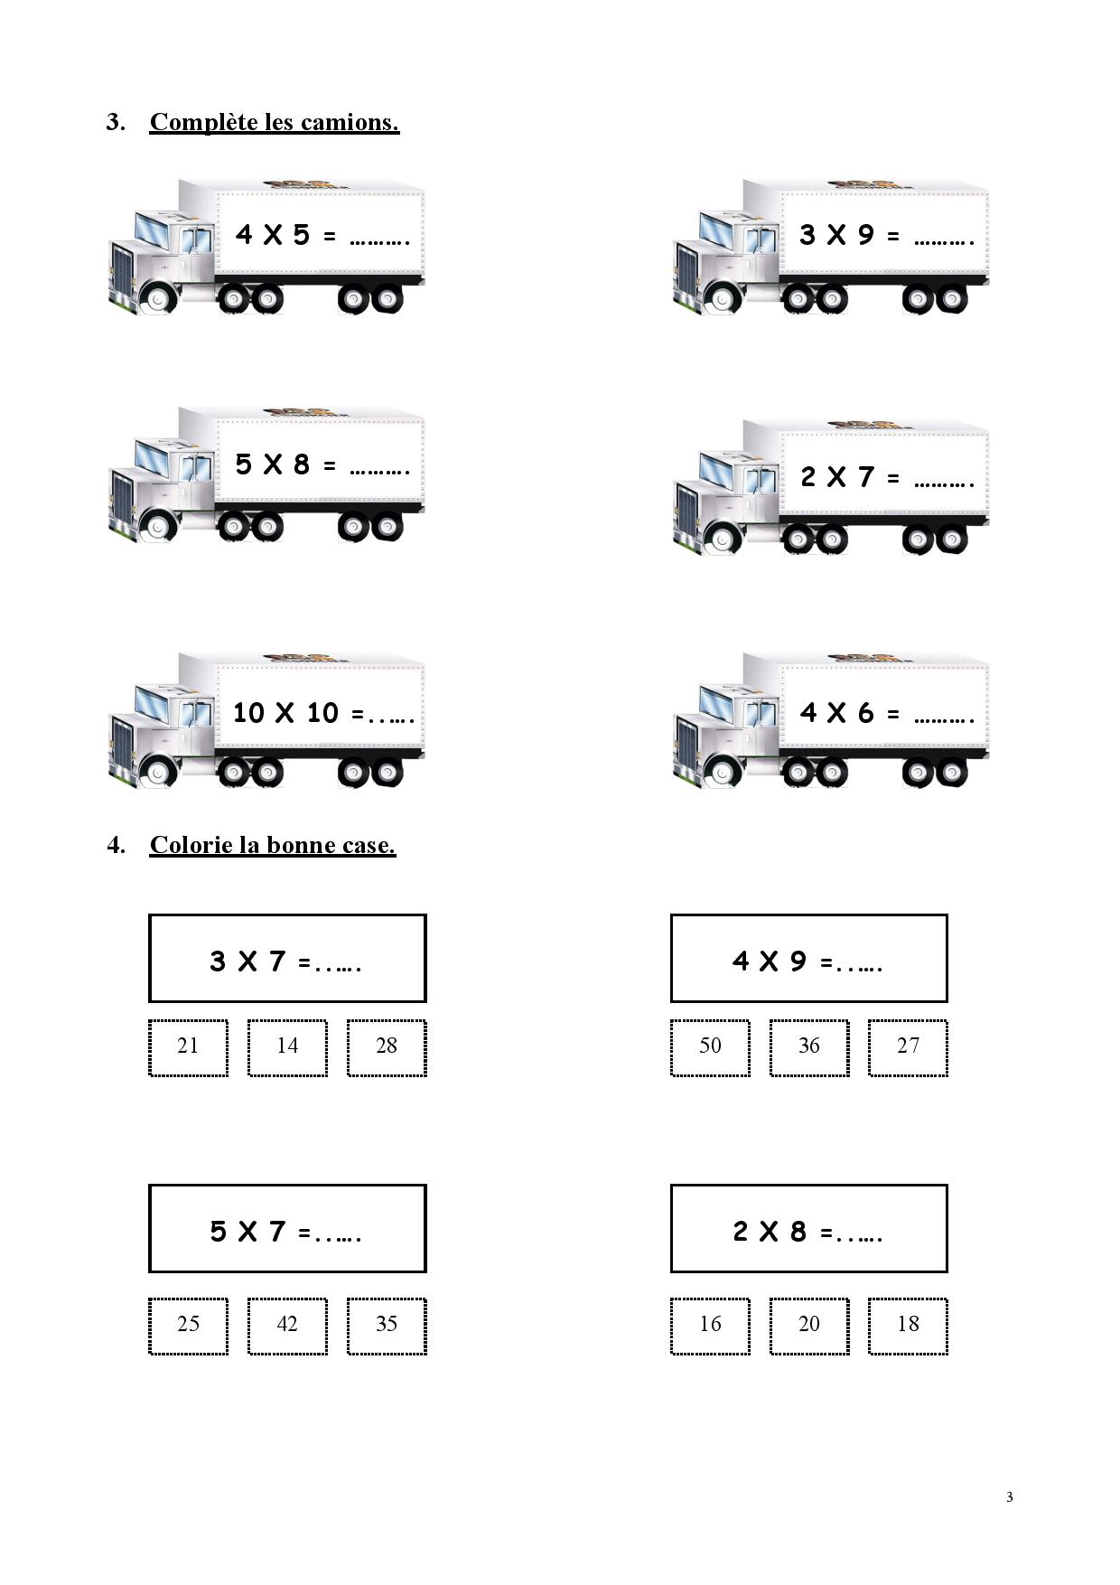

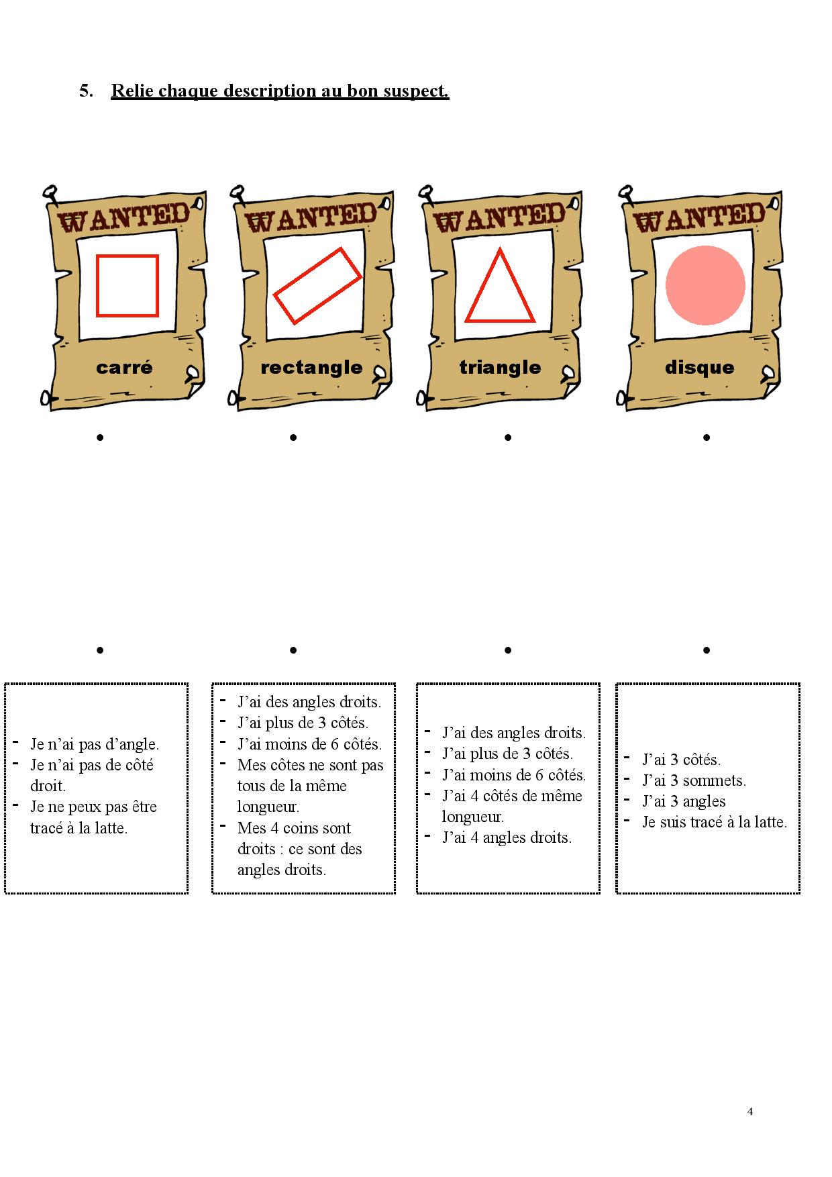

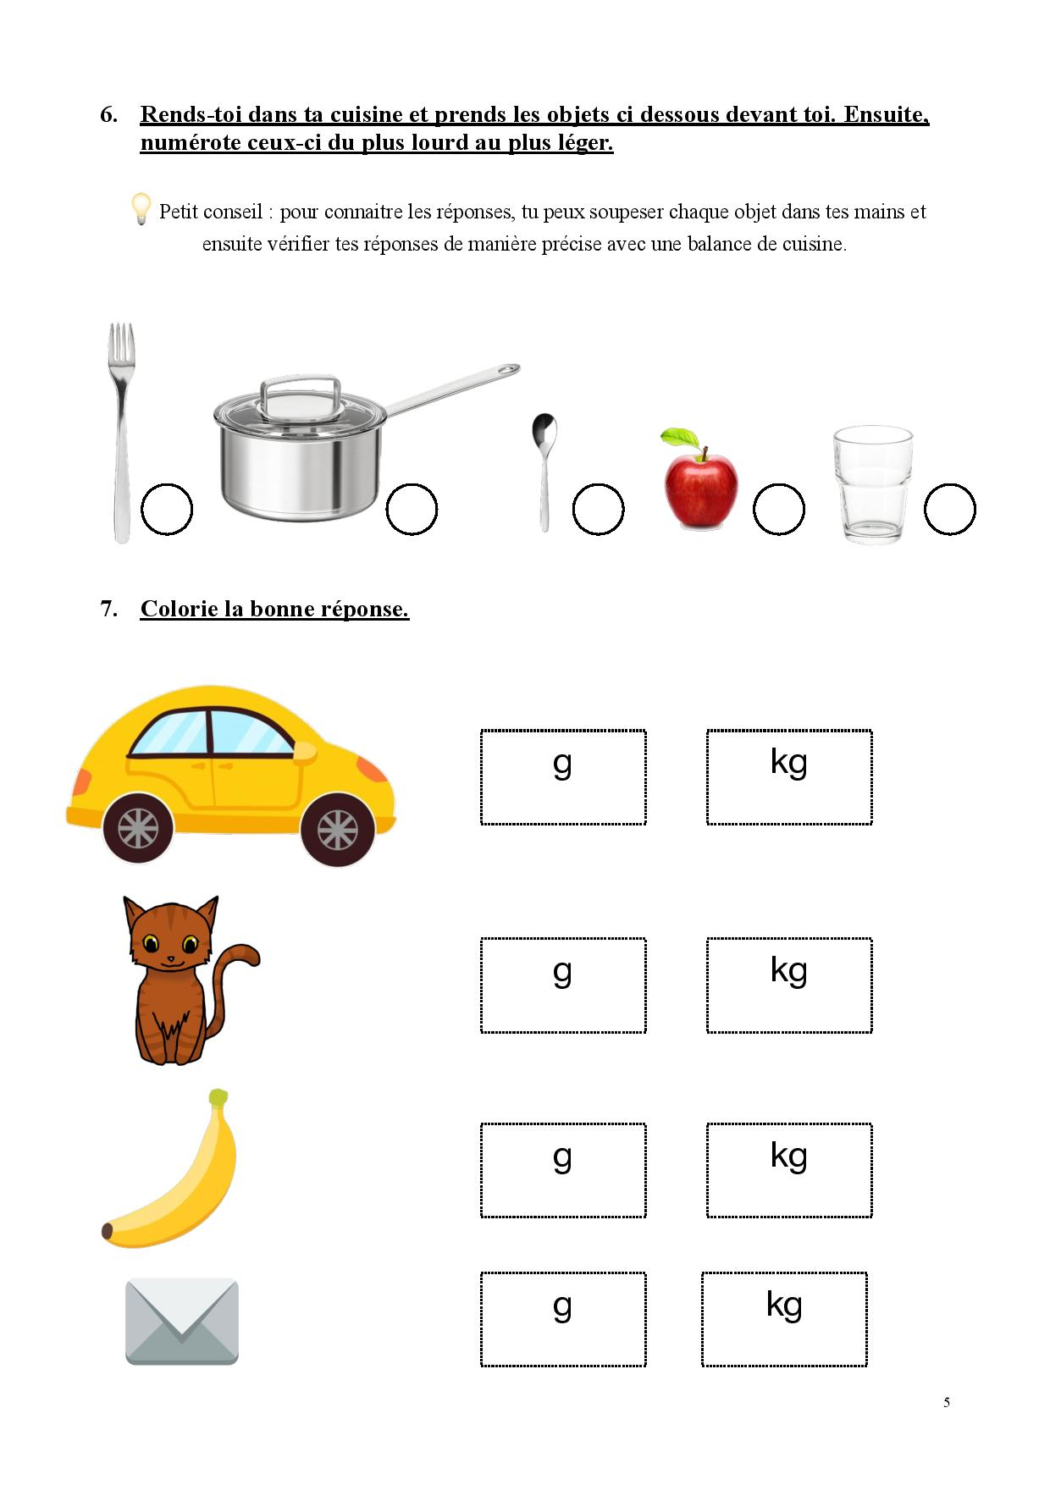

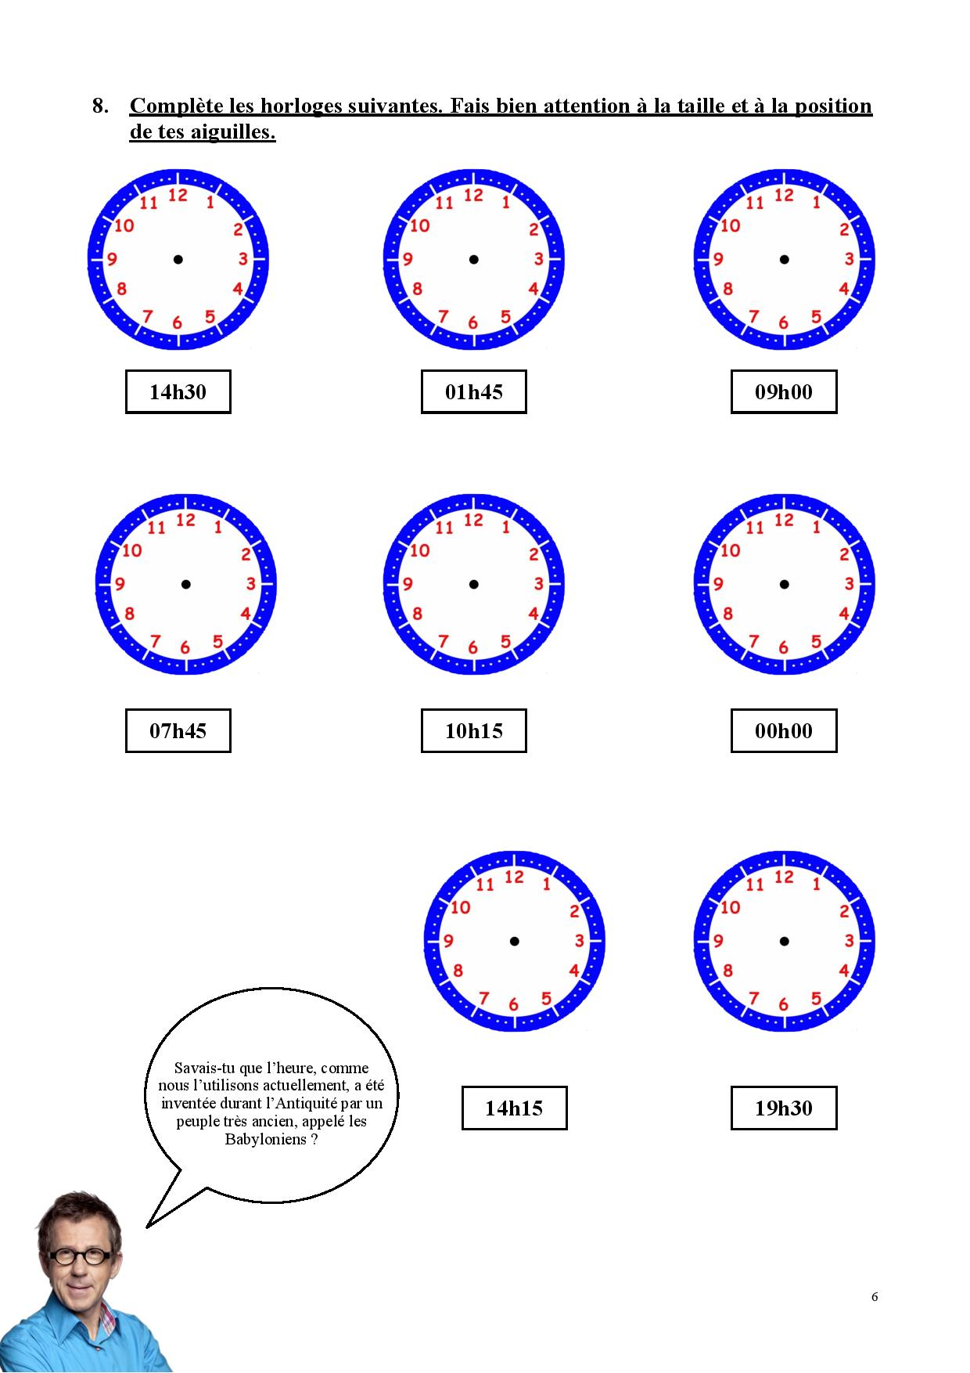

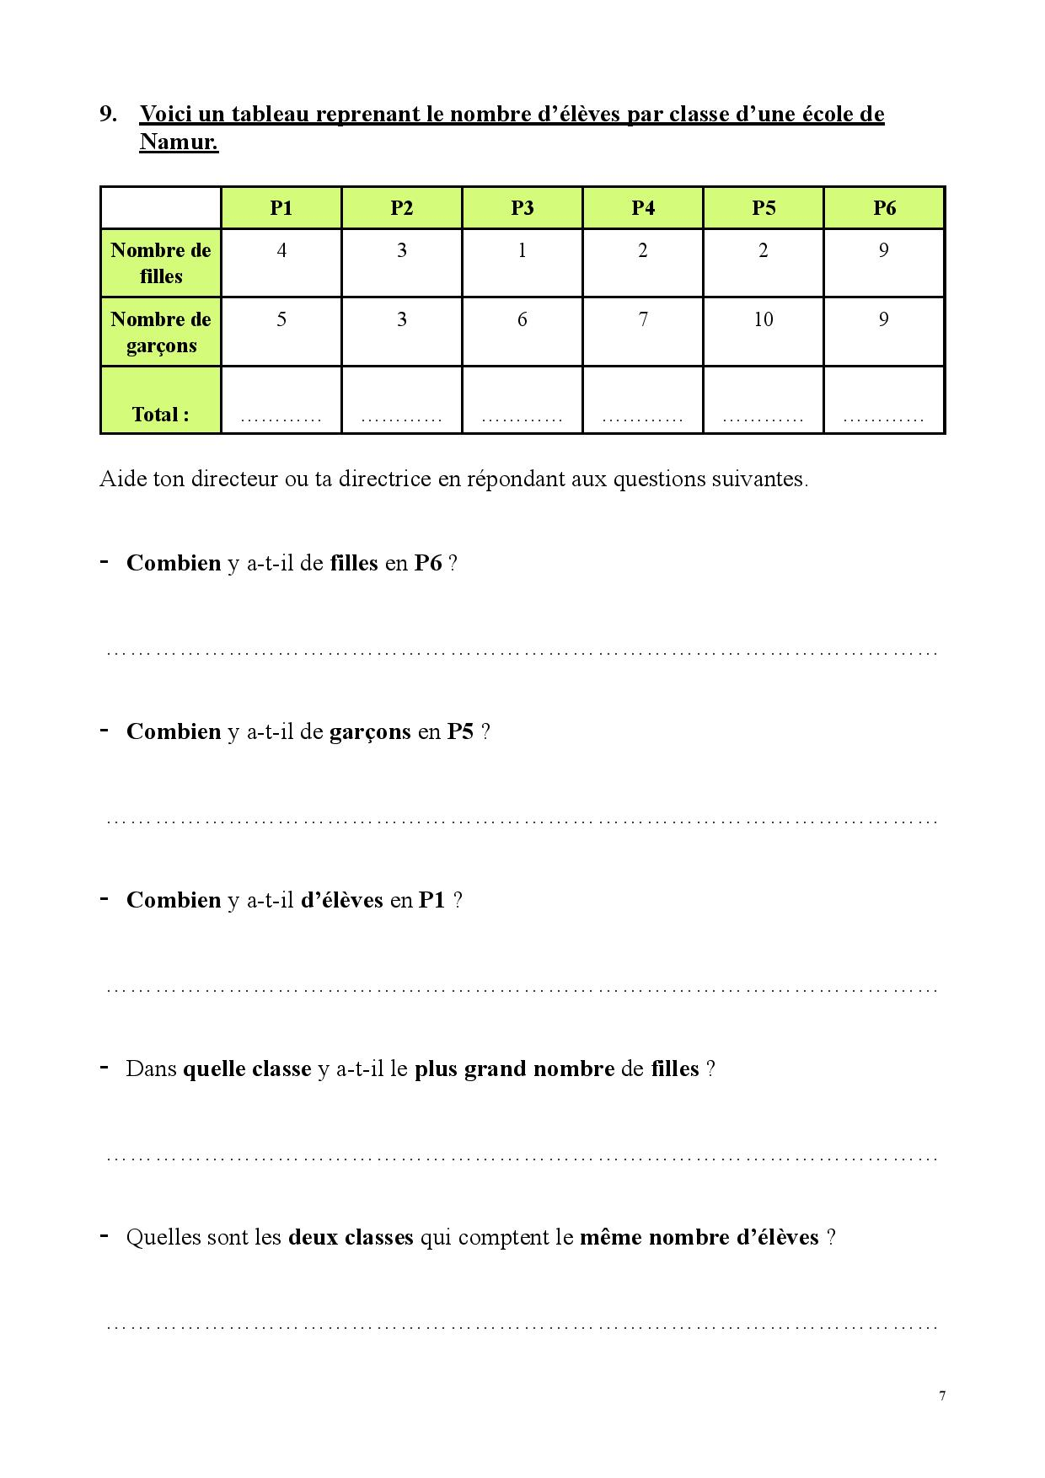

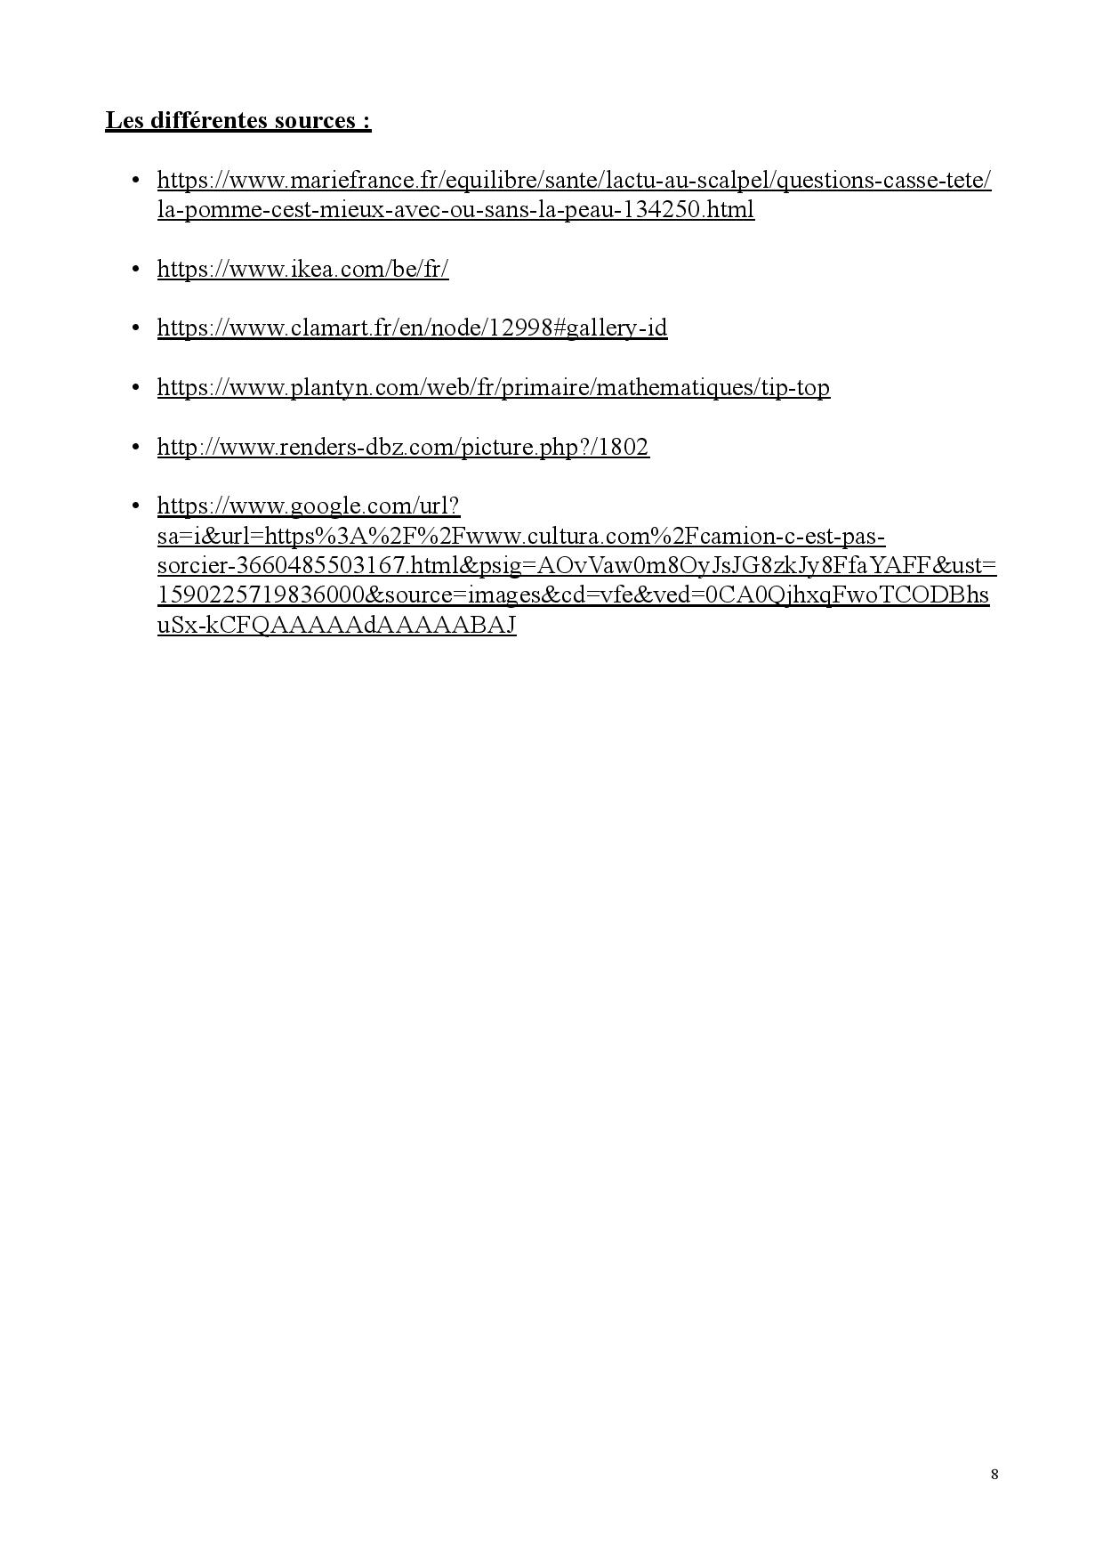

Eveil scientifique : L’œuf

Voici le cycle de vie d’une poule

Les œufs sont couvés par les poules, un embryon se développe dans l’œuf, puis un poussin se forme. Il grandira puis deviendra un poulet puis une poule ou un coq.

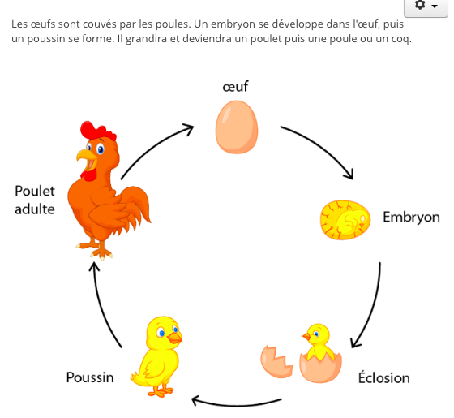

Connais-tu d’autres animaux qui pondent des œufs ?

………………………………………………………………………………………………………..

Eveil scientifique : C’est pas sorcier l’oeuf

Visionne ce lien sur Youtube : <https://youtu.be/8eQ0f1eQGGs>

1. Colorie tous les animaux qui pondent des œufs.

|  |  |  |  |
| --- | --- | --- | --- |
|  |  |  |  |
|  |  |  |  |
|  | | | |

1. Réponds par vrai ou faux.

On peut manger les œufs fécondés. …………..

Un œuf d’autruche pèse 3 kg. ……………

On peut marcher sur un œuf d’autruche. ………..

L’embryon se nourrit du jaune de l’œuf, puis du blanc. …………..

Il faut 10 h à une poule pour fabriquer un œuf. …………..

Quand l’œuf est clair, il y a un poussin dans l’œuf. ………..

1. Réponds aux questions.

Combien de temps faut-il au poussin pour sortir de l’œuf ? …………………….

Comment le poussin respire-t-il dans l’œuf ? ………………………………………………………………………………………………………………………

Pourquoi l’œuf doit-il être en permanence humidifié ?

………………………………………………………………………………………………………………………

1. Dessine.

Un œuf de poule

Un œuf d’émeu

Un œuf d’autruche



Eveil artistique autour de l’œuf

**Les couleurs**

L’émission “C’est pas sorcier” aborde tous les thèmes de la vie quotidienne. Et j’espère que tu vois le monde en rose, malgré les changements que tu vis actuellement…

Voici donc, pour commencer une petite expérience qui va te surprendre, à propos des couleurs !

La lumière et les couleurs font partie de notre vie quotidienne.

Dans l’émission « C’est pas Sorcier » ce thème a été longuement abordé.

Je te propose un bricolage facile à réaliser et qui te feras voir la vie en rose.

Si tu veux, choisis une autre couleur…

Ou alors, combines-en plusieurs comme sur ce modèle !

**Matériel :**

* 1 assiette en carton (ou un support cartonné)
* 1 gomme
* 1 crayon ordinaire
* De la laine colorée ( ou une autre ficelle que tu colores avec du colorant alimentaire)
* De la peinture (gouache)
* Un pinceau

**Étapes :**

1. Sur le dos de l’assiette cartonnée, trace un cœur au crayon ordinaire.

Tu peux demander de l’aide pour le tracé.

1. Avec ton crayon ordinaire, fais des petits trous espacés, sur le contour du cœur.

Place la gomme sous l’endroit à perforer, ton trou sera plus précis.

1. Avec la laine, tisse comme sur le modèle ci-dessous :

Sur la photo de l’étape 4, tu remarques que tu peux faire différents tissages !

A toi de choisir…

1. Si tu as tissé sur l’assiette en carton, tu n’as plus qu’à peindre le bord de l’assiette avec la gouache.

Si tu as tissé sur un support en carton, tu peux aussi en peindre les bords.

**Conseils :**

* Tu peux tisser le cœur en ne reliant que les bords (sans le remplir).
* Pour les plus grands, tu peux faire le même tissage mais remplace le cœur par chaque lettre de ton prénom.

Tu obtiendras ainsi une pancarte à afficher sur la porte de ta chambre…

* Tu peux tisser sur un support cartonné découpé à la dimension d’un cadre.

Une fois ton travail terminé, encadre-le.

* Pour un anniversaire, procède de la même façon en remplaçant le cœur par le prénom de la personne concernée.

**Je bouge**

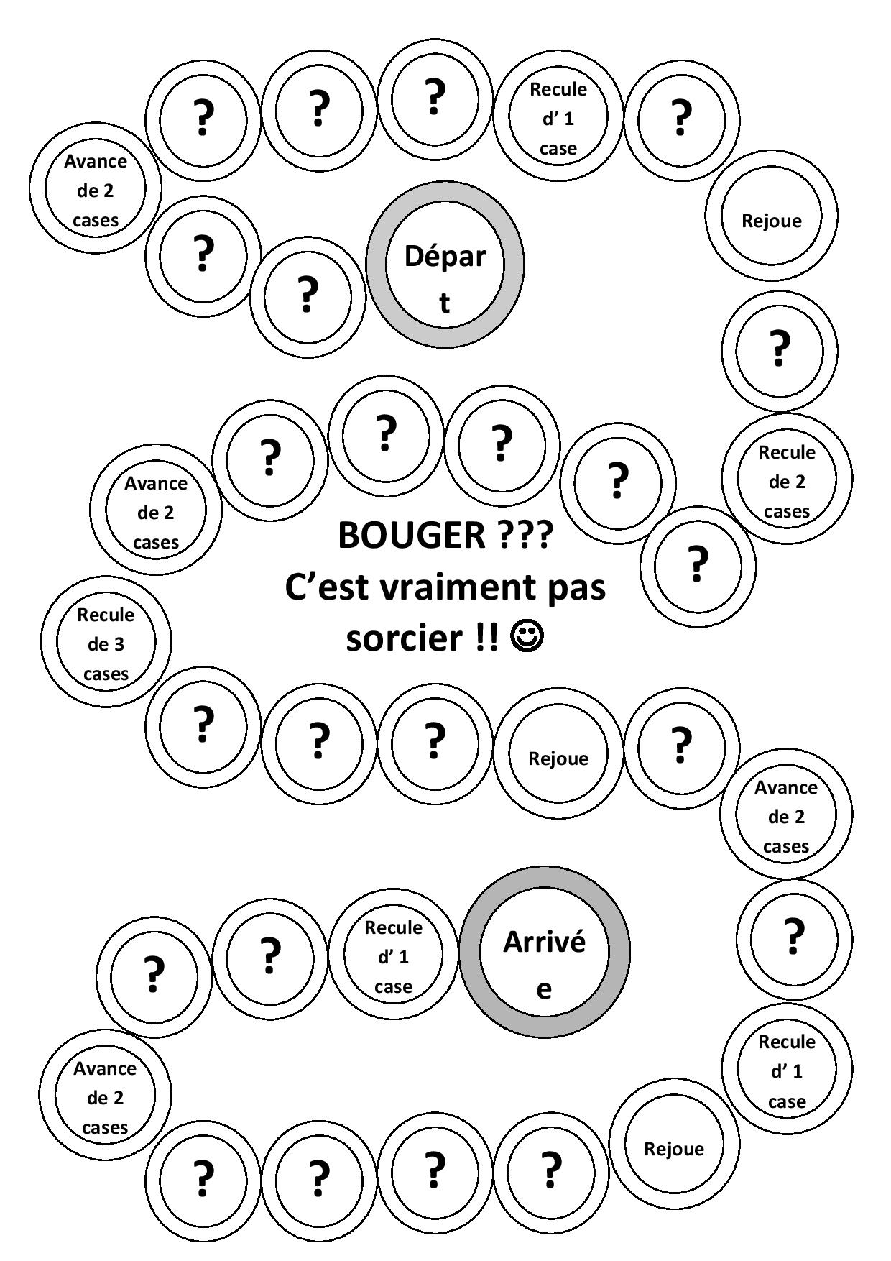

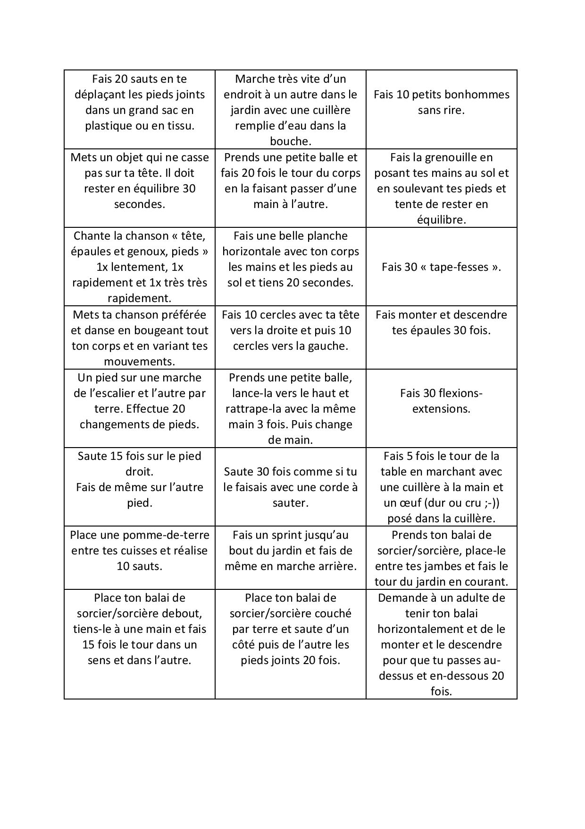

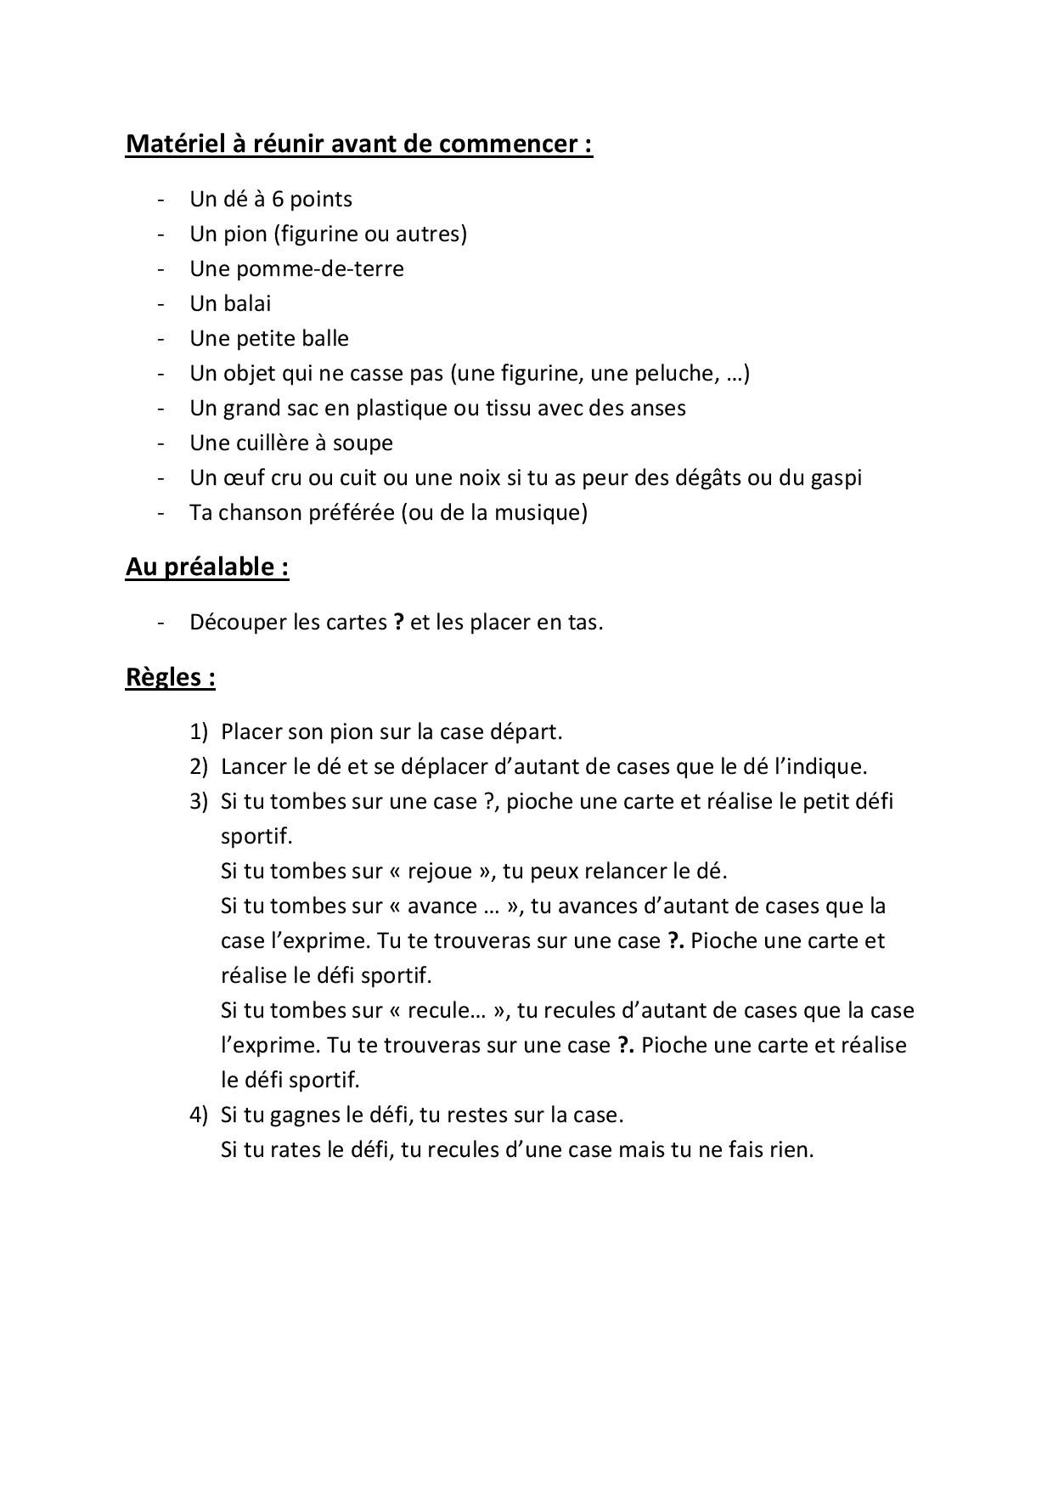

Se divertir.

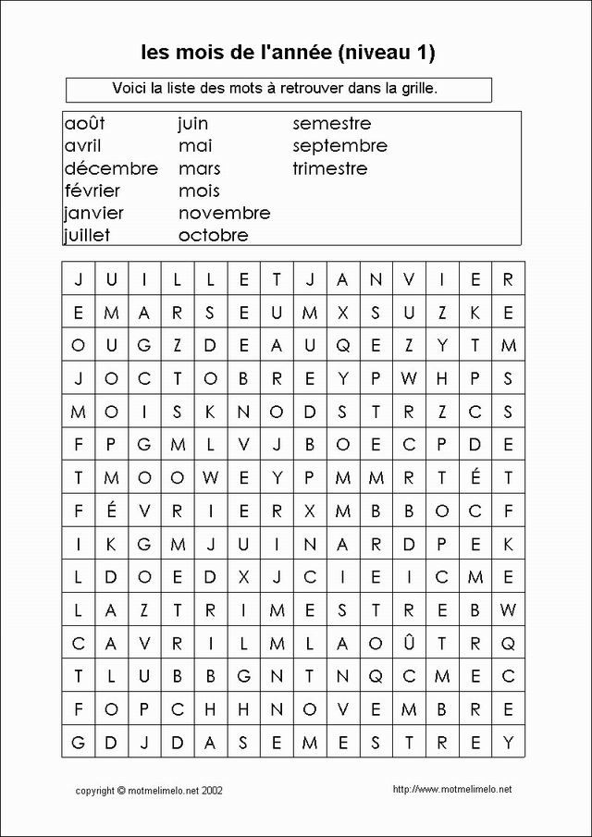

Trouve les 7 différences

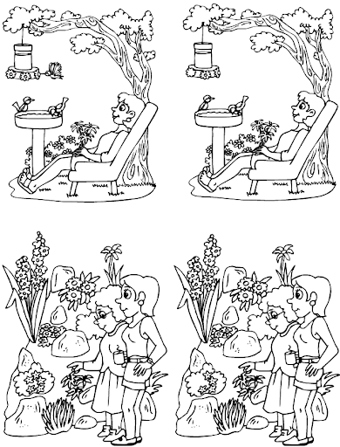

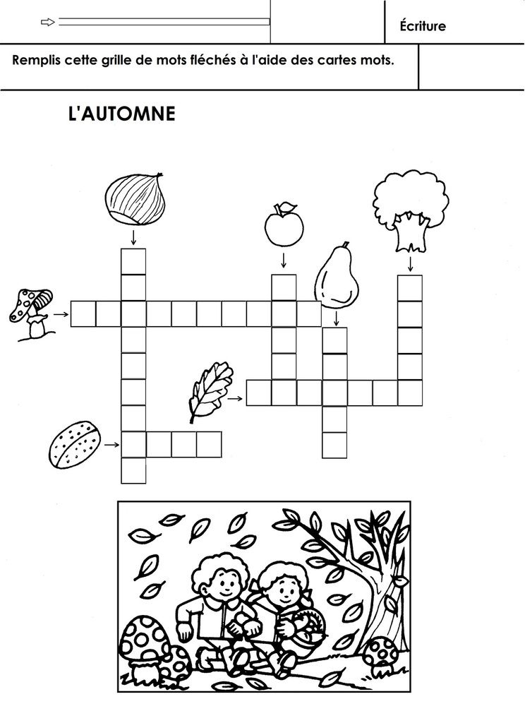

C’est pas sorcier : les défis

Chers enfants,

Afin de vous occuper en ce moment particulier, nous vous lançons une série de challenges ☺

**Consigne :**

Tu trouveras ci-dessous les défis de la semaine à réaliser (un par jour). Pour la quantité de défis à réaliser, je n’impose rien. A toi de voir (avec les personnes autour de toi) combien tu veux en réaliser, ils ne sont pas obligatoires.

Tu peux les partager avec ton professeur ou avec nous.

Comment envoyer tes réalisations ?

* Par mail (cf site de l’école) pour contacter ton professeur

OU

* Prends des photos ou dessine le résultat dans un petit cahier et garde-les bien jusqu’au retour en classe, tu les montreras à ton enseignant.e

Bon amusement !

Prêt.e ?

C’est parti ☺

**Défi lundi** : Flotte ou coule ? Choisis dans la maison différents objets. Essaye de deviner s’ils flottent ou coulent. Mets-les ensuite dans une bassine remplie d’eau et vérifie si tu avais raison…

**Défi mardi** : A l’aide d’une lampe de poche essaye de créer des ombres d’animaux sur le mur à l’aide de tes doigts ou d’objets.

**Défi mercredi** : Fais l’indien, colle ton oreille au sol et écoute…

**Défi jeudi** : Trouve des animaux ou des objets dans les nuages.

**Défi vendredi** : Passe la journée à pieds nus.

À la semaine prochaine ☺